AKTIVNOSTI ZA UČENIKE KOJI SE ŠKOLUJU PO INDIVIDUALIZIRANOM PROGRAMU
AKTIVNOST ZA 2 SATA
1. sat
- pogledaj prezentaciju Španjolska, Portugal i Andora koja se nalazi u predmetu Geografija na aplikaciji Teams (kanal Geografija – Datoteke – GEO PWPT)

- riješiti pitanja u RB Države Pirenejskog poluotoka (str. 70. 2 zadatak, str. 71 zadatak 4 a) i d) i str. 72. zadatak 6.)
2 sat.
1. pogledaj prezentaciju Grčka koja se nalazi u predmetu Geografija na aplikaciji Teams (kanal Geografija – Datoteke – GEO PWPT)

2. prepiši plan ploče u bilježnicu
3. riješiti pitanja u RB – Ostale države Južne Europe (str. 73. - 1. zadatak, str.74 zadatak 3,4 i 6, te str 75. zadatak 8,)

PLAN PLOČE

GRČKA- Republika 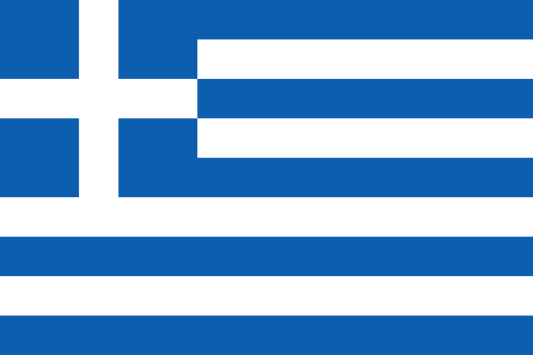

-jedna od najmaritimnijih europskih država
-pripadaju joj otoci u Egejskom moru(Sporadi i Cikladi), Jonski otoci (Krf) i Kreta
-pretežito planinska (Pindos), u dolinama rijeka Vardar, Struma i Marica važne poljodjelske površine (masline, agrumi, grožđe,pamuk, duhan, riža)
-glavnina stanovništva i gospodarskih djelatnosti nalazi se u priobalju
-industrija u lučkim gradovima
-danas veliku važnost imaju turizam, pomorstvo i trgovina (trgovačka mornarica među najvećima na svijetu)
-prevladava sredozemna klima
-u prošlosti iseljenička zemlja
Atena + Pirej=konurbacija→živi trećina stanovništva Grčke
Solun -industrijsko-lučko središte
ALBANIJA -Republika 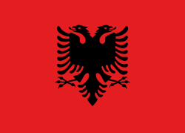

-pretežito planinska
-sredozemna klima samo u primorju
-slabo razvijena zemlja, jedna od najsiromašnijih europskih zemalja
-dugo godina zatvorena, 1991. se počinje otvarati prema svijetu
-visok prirodni prirast i emigracija
-važnu ulogu ima poljoprivreda (žitarice, duhan, stočarstvo)
-industrija slabo razvijena, važna nalazišta kroma i nikla
- turizam nije razvijen iako postoje uvjeti
-Tirana –glavni grad
-Skadar i luke Vlora i Drač

MALTA- Republika 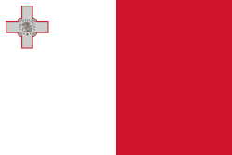

-mala, ali gusto naseljena otočna država (Malta i Gozo) s povoljnim položajem u središtu Sredozemlja
-uz malteški službeni jezik je i engleski
- uvjeti za poljoprivredu su skromni (nema površinskih tekućica→problemi s pitkom vodom)
- ekološki problemi (otpad)
- visokorazvijena zemlja, veliku važnost ima turizam
- Valletta- glavni grad

